  - 微观经济学知识点总结
导论：
经济学研究的是一个社会如何利用稀缺资源去生产有价值的商品，并将他们在不同的个体之间进行分配。
稀缺性：社会资源的有限性
经济学：研究社会如何管理自己的稀缺资源
经济学是一门研究财富的学问，同时也是一门研究人的学问。
微观经济学基本上是由19世纪70年代“边际革命”和马歇尔“大综合”中所形成的新古典经济理论体系发展而来的，宏观经济学是由20世纪30年代“凯恩斯革命”中所形成的凯恩斯经济学理论体系发展而来的。20世纪40年代末，美国经济学家萨缪尔森将这两种经济理论加以综合，形成“新古典经济学”理论。
微观经济学研究家、企业等个体经济单位的经济行为，旨在阐明各微观经济主体如何在市场机制调节下进行谋求效用或利润最大化的理性选择。（是关于市场机制、价格、资源配置的理论。）
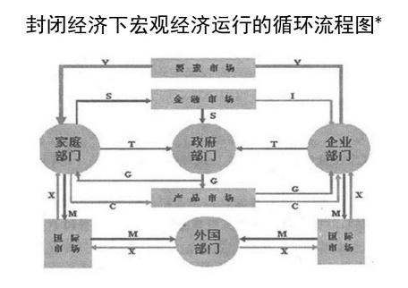
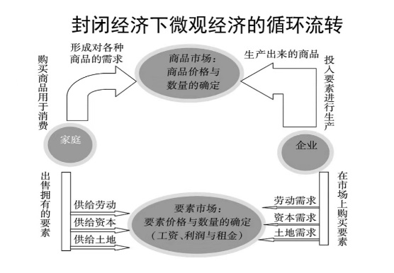
宏观经济学研究社会的总体经济活动，着眼于国名经济的总量分析。（着眼于总量，就业状况和一般物价水平的决定，也关注宏观经济政策，是关于国民收入和就业的理论。）
西方经济学的由来与发展
1．重商主义（15世纪至17世纪中叶）
代表及著作：蒙克莱田（法国）《献给国王和太后的政治经济学》
利益代表：商业资本家（后来的工场主）
观点：金银是财富的唯一形态
财富来自对外贸易
研究重点是贸易流通
2.古典经济学（17世纪中叶至19世纪中后期）
时代背景：资本主义生产方式确立
早期阶段（17世纪中叶至18世纪中叶）
研究生产与分配
代表：威廉·配第、亚当·斯密、李嘉图、阿吉尔贝尔、西斯蒙第、琼斯
庸俗阶段（19世纪30年代后）
第一次工业革命（时间：18世纪60年代）
从生产转向交换，早期理论遭到批判
折中趋势
穆勒（第一次综合）；巴斯夏；凯里；萨伊；马尔萨斯
3.新古典经济学（19世纪后期至20世纪初期）
时代背景：第二次工业革命（19世纪60年代后期）
资本主义由竞争向垄断过渡
特点：边际分析与数量分析“边际革命”
边际效用论：门格尔，杰文斯，瓦尔拉斯
边际生产力分配论：克拉克《财富的分配》
马歇尔及其《经济学原理》：
1890年出版，第二次综合；当代微观西方经济学形成；局部均衡分析；一般均衡分析（瓦尔拉斯，帕累托）
是新古典经济学完成的标志。
微观经济学进一步发展：
不完全竞争，制度学派（美国凡伯伦），福利经济学（庇古）
4.当代西方经济学（20世纪30年代至今）
时代背景：资本主义基本矛盾趋于激化
特点：宏观经济学与微观经济学分立
1936年凯恩斯发表《就业、利息和货币通论》（需求分析，宏观经济学，国家干预）
新古典经济学派对凯恩斯理论的继承与发展（第三次综合）（萨缪尔森，托宾，索罗）
新自由主义对凯恩斯评论的批评
-现代货币主义
-供给学派
-新古典主义宏观经济学
-西方国家的实践：里根、撒切尔
70年代末新凯恩斯主义宏观经济学的崛起（斯蒂格里茨、布兰查德、阿克洛夫、昆曼等）
需求：
需求量：在某一特定时期内，对应于某种商品一个给定的价格，消费者愿意并且能够购买的该商品的数量，被称为这一价格下的需求量，简称需求量。
需求：在其他条件不变的情况下，在一个特定时期内相应于一系列可能的价格，消费者关于需求量制定的一项计划（注意三个方面：1.这里给出的需求定义假定其他因素保持不变，只考虑了需求量与价格之间的关系2.消费者对一种商品的需求并不是一次市场购买行为，也不是某一次购买活动对应的购买量，而是针对一系列可能的价格，消费者根据自身的意愿和条件制定的一个计划，消费者对某种商品的需求必须具备两个基本特征：购买意愿与购买能力，即出于自身意愿做出选择并具备支付能力）
需求的表示：需求表 需求曲线 需求函数
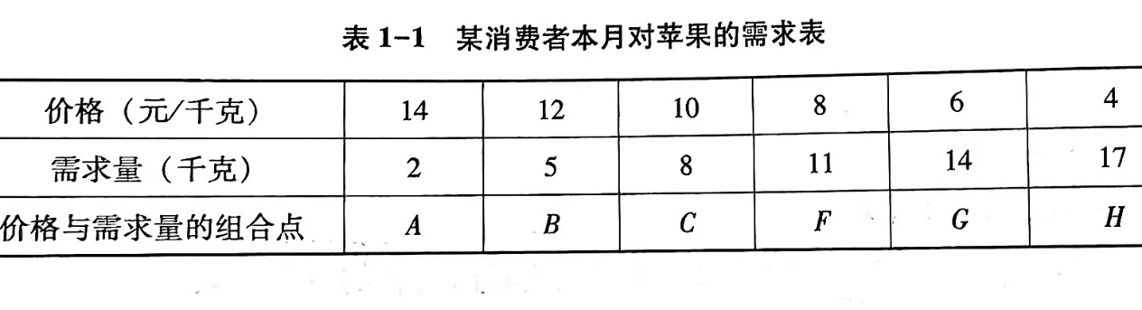
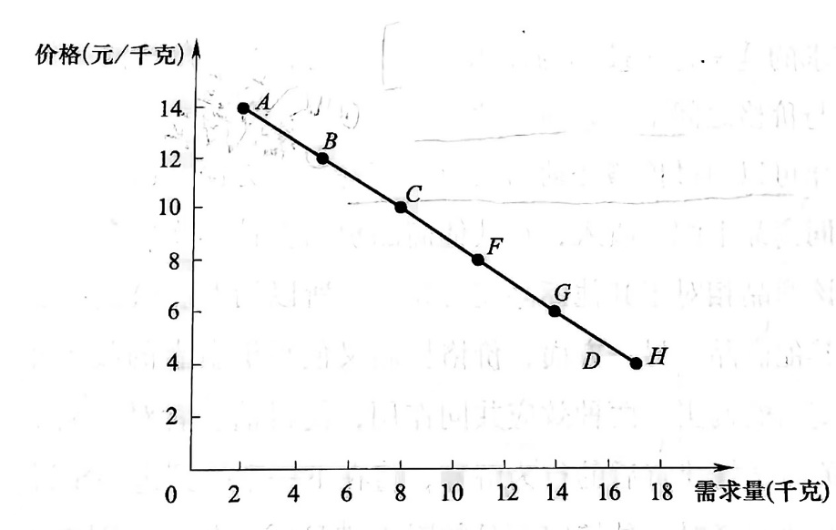
Q^{d}表示对该商品的需求量，消费者对商品的需求可以表示为 Q^{d}=D（P）
Q^{d}=α-βP
需求类型：个人，厂商，市场需求
Σ厂商需求=Σ个人需求=市场需求

需求规律——
需求规律的含义：消费者对某商品或服务的需求量通常会随着该商品价格变动呈现出一定的典型特征。一般而言，某种商品价格越高，消费者愿意并且能够购买的该商品数量就会越少；反之，价格越低，消费者愿意并且能够购买的该商品数量就越多。需求的这一特征被称为需求规律。（可以通过价格变动的效应来解释：1.收入效应 2.替代效应）
需求曲线的特例：
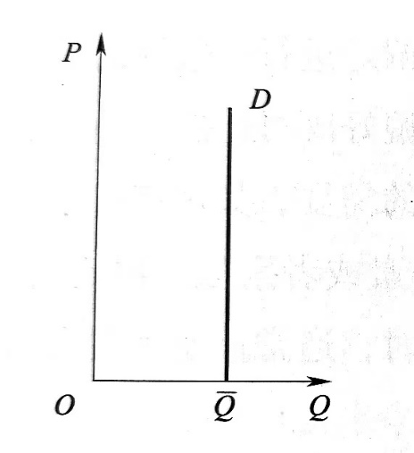
（1）需求曲线是一条垂直的直线
无论商品价格有多高，消费者对该商品的需求量都保持不变

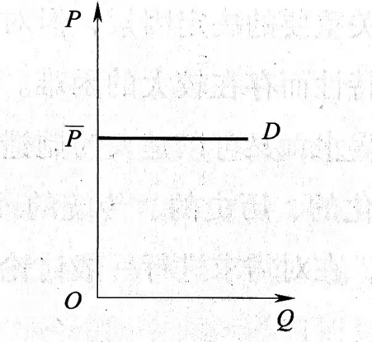
（2）需求曲线是一条水平的直线
消费者对商品的价格变动极为敏感，以至于价格上升时消费者立即将需求量减少为0，而价格低于现有价格时，需求量无穷大。

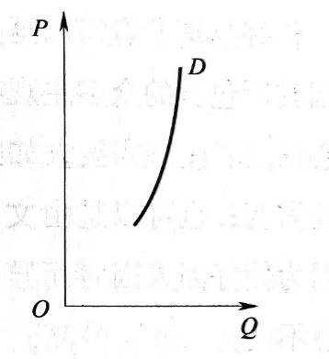
（3）需求曲线向右上方倾斜
一般为奢侈品或吉芬物品

影响需求的其他因素——
- 消费者的偏好
- 消费者的收入水平
- 其他相关物品的价格
- 消费者预期
- 政府的政策

需求的变动：需求的变动是指除价格以外的其他因素变动引起的消费者在每一可能的价格下所有需求量的变动。是整条曲线的变动（平移）。
需求量的变动：需求量变动是指由于价格变动引起的 消费者 愿意并且能够购买数量的变动。是在同一条需求曲线上的移动。
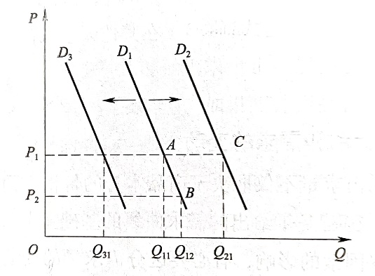
需求曲线向右移动，则称消费者需求增加；
需求曲线向左移动，则称消费者需求减少。
（消费者收入增加往往导致需求增加）
从单个消费者的需求到市场需求——
假定市场上只有两个消费者对苹果有需求，对于价格P，消费者甲的需求量为Q₁，消费者乙的需求量为Q₂，则市场需求量Q= Q₁+ Q₂。
每个消费者的需求函数：
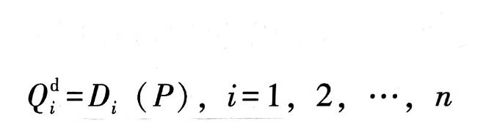
整个市场的需求函数：
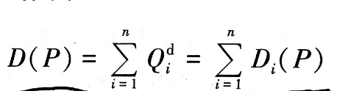
Q^{d}=

供给：
供给：
供给量：其他条件不变的情况下，在某一特定时期内，对应于一个给定的价格，生产者愿意并且能够提供的商品数量被称为该价格下的供给量。

